Základní škola
Kamýk nad Vltavou, okres Příbram
Kamýk nad Vltavou 141 PSČ 262 63
IČO: 663 25 111
Tel.: 318 677 113
E-mail: škola@zskamyknv.cz
Internet: www.zskamyknv.cz

________________________________________________________________________________

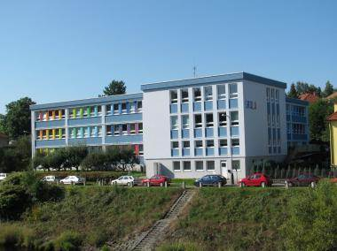

Projekt

Cesta k inkluzi

Metodika pro inkluzívní vzdělávání

PRACOVNÍ VÝCHOVA

METODIKA PRACOVNÍ VÝCHOVY

V rámcových vzdělávacích programech jsou rozdílně pojmenovány hodiny vzdělávací oblasti Člověk a svět práce
– Pracovní výchova (1. - 6. ročník Základní škola speciální)
– Pracovní vyučování (7. – 10. ročník Základní škola speciální)
– Pracovní činnosti (Základní škola)

Pro potřeby této metodiky si dovolíme využívat jednotného názvu, a to Pracovní výchova.

Organizace pracovní výchovy

Pracovní výchova má v životě žáků s mentálním postižením nezastupitelnou roli, protože je připravuje na reálný život. Podporuje jejich osobnostní rozvoj, rozvíjí smyslové vnímání, rozumové schopnosti a motoriku. Žáci s postižením potřebují vědět, proč tu kterou činnost dělají a pokud vidí výsledky své práce (resp. si je přímo zažijí) a pokud jsou za ni adekvátně pochváleni (příp. odměněni), ví, že jejich snažení má smysl, a to je může motivovat k další práci.

U žáků se středně těžkým mentálním postižením je pracovní výchově v učebním plánu věnována nejvyšší časová dotace, zatímco intaktní žáci mají hodin pracovních činností podstatně méně. Také náplň učebních osnov se může odlišovat. Musíme si ale uvědomit, že při práci můžeme vykonávat několik manuálních činností – některé jsou velmi jednoduché (a zvládne je i žák s mentálním postižením), jiné vyžadují náročnější postupy a je k nim potřeba určitých schopností a dovedností.

Z toho můžeme vycházet, když volíme náplň konkrétní inkluzívní hodiny, která by měla splňovat tato kritéria:

- práce vyústí ve finální výrobek (ať už je to předmět, který si každý může ponechat, nebo uvařené jídlo, na kterém se podíleli všichni) nebo výsledek bude viditelný (uklizená nebo vyzdobená třída, uklizené okolí školy)
- zvažte, kdy je vhodné, aby finální výrobek byl stejný jako předloha a kdy mohou žáci projevit svou individuální tvůrčí schopnost – někdy je až neuvěřitelné, jak jsou intaktní žáci šikovní a mají úžasné nápady, někteří jsou mnohem kreativnější než my „zkušenostmi zatížení dospělí“ (na druhou stranu žáci s postižením mívají problémy s vlastními nápady a raději pracují dle předlohy)
- práce bude složena z jednoduchých i složitějších manuálních činností
- jednoduché činnosti bude moci provádět žák s postižením buď sám nebo s pomocí spolužáka nebo asistenta, vhodné jsou také pracovní skupinky, kde má každá skupina nějaký úkol
- každý by měl v hodině něco „dělat“ – dlouhé prostoje nejsou žádoucí (pokud žáci ukončí práci dřív nebo nemají zrovna činnost, mohou např. dokončovat výrobky z předchozích hodin nebo mohou pracovat na společném projektu / výrobku – např. háčkování, pletení, tkaní apod.
- můžeme využít čas i pro neformální činnosti vztahující se k náplni hodiny (povídání, hádanky, zpívání, scénky atd.)
- vhodné je prolínání s ostatním učivem podle určitého tématu – volit činnosti vztahující se k tematickému plánu a propojit je s dalšími předměty (čtení – čteme návod, psaní – píšeme si recept, matematika – měříme délku poličky apod.)
- dodržení zásad bezpečnosti práce – volit bezpečné a ověřené pomůcky a nástroje
- každá započatá činnost musí být dokončena
- po ukončení práce si žáci sami uklidí své pracovní místo a pomůcky
- vhodná je výstavka všech výtvorů ve třídě nebo v prostorách školy

Zejména u žáků s mentálním postižením je potřeba dodržovat základní pedagogické principy. Valenta (2003) mezi didaktickými prostředky a zásadami uvádí:

- zásada názornosti – např. vzorový finální výrobek, demonstrace nástrojů, pracovní postupy
- zásada uvědomělosti – pochopení pracovního úkolu (každý žák musí naprosto přesně vědět, co má dělat, vhodná je motivace), žák musí cítit také odpovědnost za pracovní místo a za nástroje
- zásada soustavnosti – plynulé a posloupné osvojování vědomostí, dovedností a návyků – logický sled při seznamování se s materiály a pracovními úkony
- zásada přiměřenosti – práce odpovídající věku a úrovně žáků
- zásada trvalosti – časté opakování učiva, samostatná práce

Ještě než přikročíme ke konkrétním osnovám a náplni, zamysleme se nad tím, jak se k fyzické práci staví dnešní západní civilizace. Máme jedinečnou možnost tento postoj ovlivnit u vyrůstající generace. Učme je vážit si tvůrčí a fyzické práce, oceňovat práci druhých, radovat se z viditelného výsledku, pěstujme v nich jiné zájmy a záliby než vysedávání u televize a počítače.

Tip z praxe: Vyzkoušejte si sami tu kterou činnost na vlastní kůži. I když na pohled se mohou jevit některé postupy jednoduché, nemusí tomu být tak. Když něco zkoušíte, zapojte třeba i své děti, ať s nimi netrávíme čas pouze u povinností. A naopak, zkuste nabádat žáky k tomu, aby byli doma aktivní, aby rodičům pomáhali nebo sami vyzvali rodiče ke společné činnosti.

Učební osnovy a náplň pracovní výchovy

Učební osnovy pracovní výchovy a pracovního vyučování v RVP pro základní školu speciální jsou rozděleny do tematických okruhů (sebeobsluha, práce s drobným materiálem, práce montážní a demontážní, pěstitelské práce a práce v domácnosti, ve vyšších ročnících se připojuje práce s technickými materiály). Učební osnovy pracovních činností obor vzdělání základní škola má stejné tematické okruhy a některé navíc. Jak už jsme uvedli výše, jiná časová dotace umožňuje žákům s mentálním postižením více hodin pracovní výchovy / vyučování. Je proto vhodné, aby v hodinách, které netráví společně s intaktními spolužáky, věnovali např. nácviku sebeobsluhy, pravidelným pracovním činnostem a procvičování / opakování činností z inkluzivních hodin.

Jako jedna ze základních pedagogických zásad je soustavnost. Alespoň jedna hodina v týdnu by mohla být ve speciální třídě věnována některé soustavné činnosti, která by se po určité době obměnila, např.

- úklid třídy (utírání prachu, zametání, vytírání)
- úklid v okolí školy, úklid lesa (v jarních a letních měsících)
- tkaní (na tkalcovských hrábích, tkalcovském stavu)
- práce s korálky (výroba korálkového závěsu)
- výroba ručního papíru
- práce na zahradě (pletí záhonu, stříhání větví)

Nepodceňujme žáky s mentálním postižením, i když se nám některá činnost může zdát obtížná, žáci si ji musí alespoň vyzkoušet. Pokud jim to jejich úroveň kognitivních schopností nedovolí, mohou pomáhat („vést“ naši ruku) nebo alespoň sledovat spolužáky. Všichni chceme, aby finální výrobek byl perfektní, ale i „druhá jakost“ je dobrá. Mysleme na to, že ani my nejsme bezchybní, bez vady. Neúspěch nebo neobratnost nás pedagogy často svádí k tomu, že práci za žáky dokončíme nebo jim výraznou měrou pomáháme. Ano, můžeme pomoci, když jsou žáci unaveni nebo se jim činnost nedaří. Je vhodné, aby žák o pomoc požádal a my bychom měli pomoci. Je vždy potřeba zvážit, je-li to opravdu nutné, zda není vhodnější vyčkat.

Myšlenku inkluzivních hodin lépe naplníme, pokud nebude s žáky s postižením pracovat pouze asistent pedagoga (ten by měl spíše dohlížet), vhodnější je, pokud těmto žákům budou pomáhat sami intaktní žáci. Zeptejte se nebo požádejte na začátku hodiny žáky třídy, kdo by pomohl tomu kterému postiženému spolužáku při práci. Věřte, že se určitě někdo ochotný najde a příští hodiny bude dobrovolníků víc, že už budete muset vybírat. Nezapomeňte vhodně ocenit ochotu a podpořit prosociální chování.

Dále již uvádíme jednotlivé náměty k pracovním činnostem od těch nejjednodušších ke složitějším. Protože jsme si vědomi toho, že většina škol se potýká s nedostatkem finančních prostředků na nákup pomůcek (materiálu, surovin, předmětů), snažili jsme se vybrat činnosti, ke kterým jsou potřebné pomůcky snadno dostupné. Jako náměty mohou posloužit obrázky některých našich výrobků. U námětů čerpaných odjinud je uveden zdroj. Odpusťte nám, pokud byly některé nápady již někde publikovány a literatura není uvedena – za svou dlouholetou pedagogickou praxi naši kolegové využili spoustu námětů a navzájem si je předávají, a tak „zlidověly“. K hodinám, které jsme vyzkoušeli, jsme vypracovali pracovní listy.

Tip z praxe: Protože většina škol nemá možnost zajistit všechny pomůcky a materiál na pracovní činnosti, žáci si je zajišťují sami. Z praxe víme, že to někteří rodiče nelibě nesou. Některé školy mají svého mecenáše / sponzora, který přispívá na nákup potřebných pomůcek. Porozhlédněte se po svém okolí, nestyďte se požádat např. velké firmy o pomocnou ruku – nejde o finanční příspěvek, ale klidně i odpadový materiál – z jedné strany popsaný kancelářský papír, vyřazené nástěnné kalendáře, dřevozpracující firmy mají dostatek odřezků dřeva, textilní firmy nebo obchody s látkami mohou poskytnout zbytky látek apod. Přesto musíme žákům a rodičům vysvětlovat, že pokud chceme vytvořit pro žáky kreativní výuku, jejich zapojení je nevyhnutelné.

Práce s papírem

Papír je jednou z nejdostupnějších surovin, které jsou kdykoli k použití. Je spojen spíše s výtvarnou výchovou, ale může být využit k nácviku manuální zručnosti zejména u nižších ročníků v hodinách pracovní výchovy. Žáci se naučí rozlišovat jednotlivé druhy papíru (kancelářský papír, transparentní, čtvrtka, karton, krepový atd.) a naučí se „recyklovat“ – využívat papír použitý (noviny, reklamní letáky, odstřižky z barevných papírů, balicí papír, časopisy, krabice, role od toaletního papíru).

Trhání papíru

Trhání je činnost, kterou zvládnou i žáci s těžkým mentálním postižením. I když někteří intaktní žáci umí už stříhat, trhání je stále baví. Trhat můžeme:

- podle předkresleného námětu
- podle kontury (např. podle formičky)
- podle přehybu
- na malé kousíčky (ty pak můžeme pak použít k mačkání nebo k tvorbě mozaiky prakticky
čehokoli)

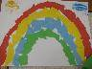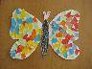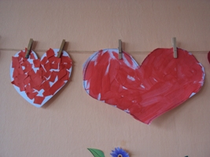

Mačkání papíru

Mačkání rozvíjí hmatové vnímání a jemnou motoriku. K použití je vhodný papír měkčí (nejlépe krepový, novinový nebo papír z časopisů). Mačkat můžeme papír do větších (používáme především dlaně) či malých útvarů (mačkáme spíše prsty) a můžeme vytvářet:

- „sněhové koule“ – s nimi si můžeme zahrát „Bezpečnou koulovačku“ v hodině tělesné výchovy
- mozaiky
- výzdoby rámečků k obrázkům nebo fotografiím
- lepené rostliny z mačkaných kousíčků krepového papíru
(modřenec, šeřík, konvalinka, rybíz, hroznové víno atd.)

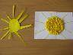

Překládání / ohýbání papíru

Překládání papíru by mělo být co možná nejpřesnější, žák by měl papír uhladit až po kontrole. Pokud žákovi s mentálním postižením nejde přesné ohýbání, pomůžeme mu s přesným nastavením, on pak může dokončit uhlazení. Papír můžeme překládat několika způsoby, které lze využít v řadě výtvarných a pracovních postupech a při vytváření origami:

- podle os stran (psaní)
- podle úhlopříček (šátek)
- do středu (zabalení čtverce)
- varhánky (vějíř)

V hodinách pracovní výchovy můžeme z překládaného papíru vytvořit:

- obálky z použitého ozdobného balicího papíru
- parník
- lodičky
- vlaštovky
- vějíř
- ocas k papírovému draku
- čepici Večerníčka (a můžeme si na Večerníčka zahrát)
- pomůcku na starou hru „Nebe, peklo, ráj“ s využitím jiných námětů
- různá origami dle předlohy – zejména u starších ročníků

Stříhání

Nůžky patří k nejběžnějšímu pracovnímu náčiní, neslouží pouze pro stříhání papíru, ale také pro stříhání látek a dalšího materiálu, lze je využít také při modelování.

Na druhou stranu mohou být nůžky nebezpečným nástrojem, proto je nutné věnovat pozornost bezpečné práci s nůžkami. Je potřeba vysvětlit žákům s mentálním postižením, že nůžky jsou ostré. Můžeme i přehrát scénku, aby tito žáci věděli, že neopatrným zacházením si můžeme přivodit bolest.

Ve škole musí být používány nůžky se zaoblenými hroty, vhodnější jsou malé nůžky, pro žáky s mentálním postižením, kteří potřebují při stříhání pomoc, jsou vhodné terapeutické nůžky. Někdy se ale bez nůžek se špičatými hroty nevyhneme (vystříhávání vzorů uvnitř papíru). Žáci se učí stříhat (Konrádová in Valenta, 2003):

- podle odhadu
- podle předkreslené linie
- celým zástřihem
- kořenem
- špičkou
- natáčet ruku při stříhání

A přidáme pár námětů:

- výroba vlastních vystřihovánek – domečky, oblékací panenky, Betlém, papírové loutky do
divadla (lze využít projektovou výuku – každý žák vytvoří část do celku)
- výroba pomůcek – např. pro výuku geometrie
- výroba masek na karneval
- vystřihování výzdoby oken a třídy – sněhové vločky, sluníčko
- různé koláže
- proužky papíru můžeme proplétat

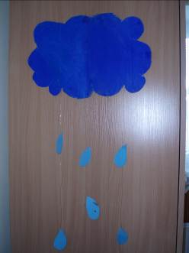
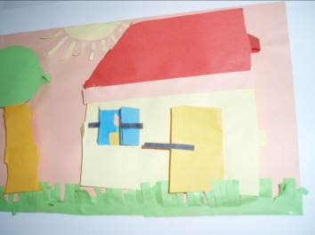
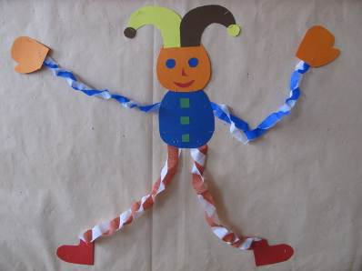

Panáček ze čtvrtky 3D domeček – vystřihovánka Mrak s kapkami deště
a krepového papíru na vlasci – kulisa pro divadlo

Lepení

Lepení také patří k častým činnostem při pracovní a výtvarné výchově. Žáci se seznámí s nejpoužívanějšími druhy lepidel, s lepicí páskou, izolepou a jejich využitím (kdy je vhodné použít lepidlo tekuté a kdy tuhé, jaké lepidlo je určené pro lepení dřeva, umělou hmotu, dřeva apod.).

Jako příklad jednoduché techniky, při které využijeme lepení je „ubrousková technika“, kdy lepíme vrchní část ubrousku na prakticky jakýkoli podklad. Finální výrobek ještě přetřeme lepidlem (výborně se hodí např. lepidlo Herkules).

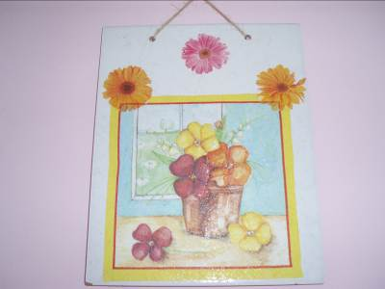

Ubrousek nalepený na dlaždici

Modelování

Modelování nabízí žákům „třetí rozměr“ a rozvíjí hmatové vnímání, jemnou motoriku, hnětením dochází k procvičování svalstva ruky (dlaně i prstů). Žáci s mentálním postižením by měli používat zdravotně nezávadný materiál, protože hrozí riziko požití. K modelování používáme

- modelínu / plastelínu
- modurit / modelit
- samotvrdnoucí hmotu
- slané těsto
- těsto z papírové hmoty – novinový papír smíchaný se škrobem nebo lepidlem na tapety
- jedlé těsto – na vánoční cukroví
- mýdlovou hmotu (mýdlo nastrouhané na struhadle a rozmíchané na mírném ohni s vodou)
- vosk nebo hmotu na výrobu svíček

Pomocí plastelíny mohou žáci modelovat písmena, učit se plést „copánky“, modelovat ovoce, zeleninu. Když dají plastelínu do mačkátka na česnek, mohou vytvořit „špagety“ (a ty použít na výrobu vlásků apod.).

Práce s drobným materiálem

Všude kolem nás se nabízí spousta drobného materiálu k užití. U žáků s mentálním postižením používáme drobný materiál také v jiných předmětech (rozumová a smyslová výchova) k rozvoji rozumových schopností, logického myšlení (třídění, řazení, porovnávání), ale v pracovním vyučování zejména k rozvoji jemné motoriky a k vlastní tvorbě.

Co všechno můžeme při inkluzivních hodinách použít jako drobný materiál:

- korálky, knoflíky, šperkové komponenty
- špejle, párátka
- brčka
- nitě, bavlnky, vlnu
- drátky, špendlíky
- luštěniny (rýže, čočka, hrách, fazole)
- těstoviny
- skořápky z vajíček
- koření (hřebíček, skořice, kmín)
- odpadový materiál (dřívka od nanuků, zátky kovové, plastové nebo korkové, krabičky a krabice,
sklenice, plechovky, uzávěry od sklenic, lahve)
- přírodniny (ořechy, šípky, žaludy, kaštany, jeřabiny, šišky, mech, slámu, listy, větve, jehličí,
ulity šneků)
- různé nerosty (kameny, kamínky, písek, sůl)

Při práci s drobným materiálem využíváme různých technik (lepení, třídění, navlékání, navíjení, svazování, spojování atd.). Z drobného materiálu může vzniknout spousta pěkných výrobků, ale i učebních pomůcek.

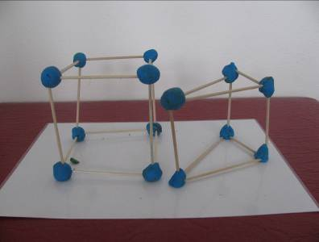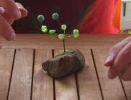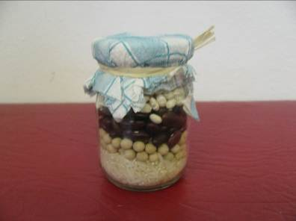
Trojrozměrné geometrické útvary Strom z drátků a korálků Dekorativní sklenice z luštěnin

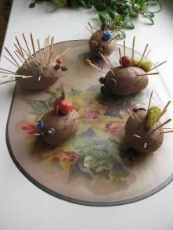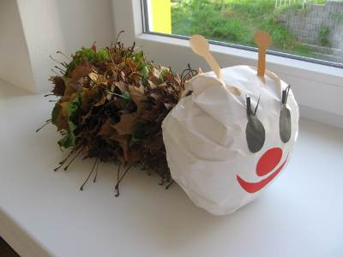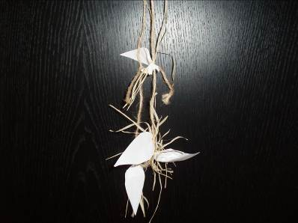
Bramboroví ježci Housenka z listí Dekorativní ozdoba na skříň z lýka,
provázku a kousků papíru
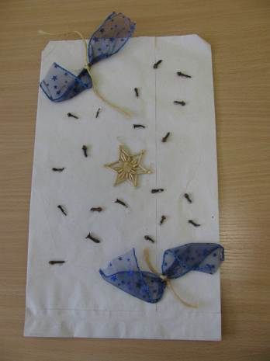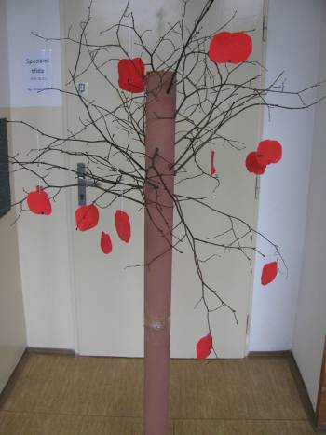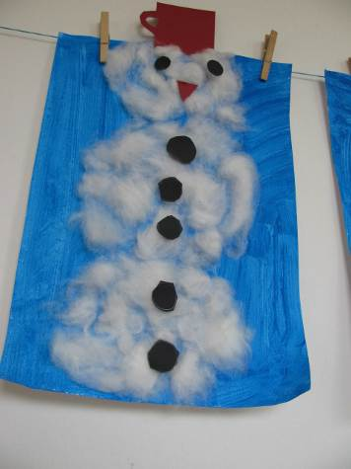
Dárkový sáček Strom s jablky Sněhulák z vaty

Drobný materiál můžeme využít i k výrobě nečekaně jednoduchých a efektních šperků. Stačí nám k tomu šperková lůžka, párátka, barvy na sklo a křišťálová pryskyřice.
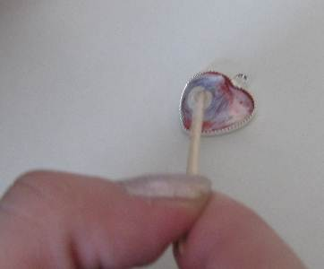
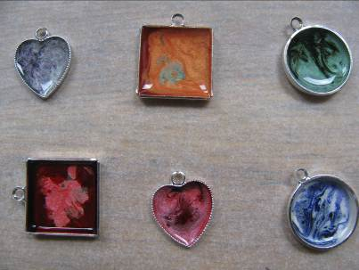
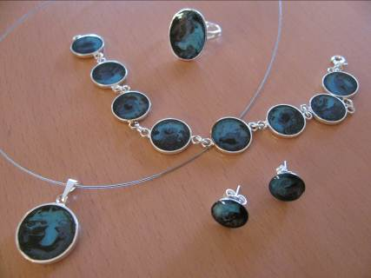
Nanášení barev pomocí Šperková lůžka po zaschnutí
párátka do šperkových barev čekají na zalití Hotová sada šperků
lůžek křišťálovou pryskyřicí

Drobný materiál se hojně využíval v minulosti, v lidových zvycích a tradicích, takže dosud jej můžeme použít v lidových námětech (výrobky při příležitosti velikonočních a vánočních svátků).

Práce montážní a demontážní

Nácvik montážních a demontážních činnosti začínáme s různými stavebnicemi. Stavebnice jsou relativně bezpečná, variabilní a dostupná pomůcka, se kterou se dají procvičovat manuální zručnost, jemná motorika, rozumové schopnosti, logické myšlení a paměť.

Stavebnice jsou z různého materiálu – ze dřeva, plastu, kovu i z netradičního materiálu. Každá škola by měla mít k dispozici několik vlastních stavebnic, které se dají využít také v ostatních předmětech (v matematice, rozumové a smyslové výchově atd.) nebo při volnočasových aktivitách. Vhodné je také vybídnout žáky, aby si přinesli své vlastní stavebnice a navzájem si je při hodině půjčovali. A hned zapojíme průřezové téma osobnostní a sociální výchova (sociální rozvoj – mezilidské vztahy, komunikace s druhými, spolupráce).

Ale nemusí jít jen o stavebnice, využít můžeme opět přírodniny, jiný materiál a reálné předměty.

Jaké náměty můžeme využít při pracích montážních a demontážních:

- stavění ze stavebnic podle předlohy
- volná hra / práce se stavebnicí
- sestavování tvarů ze špejlí, tyček, dřívek, brček

Jako stavebnice nám může posloužit i kostkový cukr.

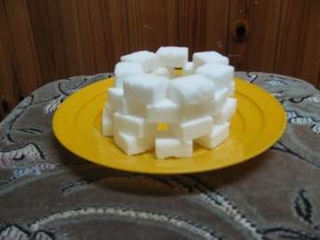
Práce s textilem

Kousky látek

Jakékoli zbytky látek můžeme lepit na papír, ušít z nich polštářky nebo pytlíčky. Pruhy látek se dají také proplétat např. na rozstřihanou krabici, čímž vyrobíme takovýto košík:

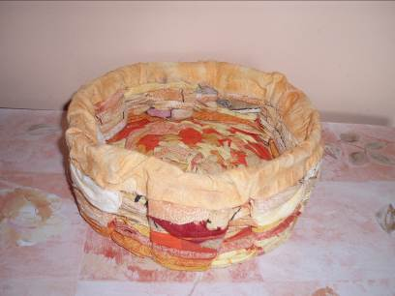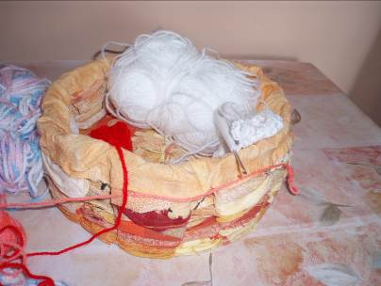

Vlna

Ještě než přistoupíme k práci s jehlou a nití nebo k háčkování a pletení, je vhodné začít už na prvním stupni vlnou. Velice jednoduché a dětmi oblíbené jsou různé bambule (vlna se omotává na kulatou šablonu vystřiženou z kartonového papíru, nebo jsme zkoušeli jednodušší přípravu, a to že jsme omotávali vlnu přímo na ruku žáka). V metodických listech naleznete postup, jak si vyrobit jednoduché panáčky z vlny.

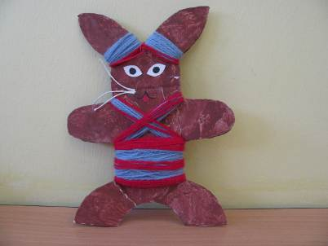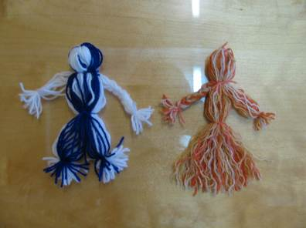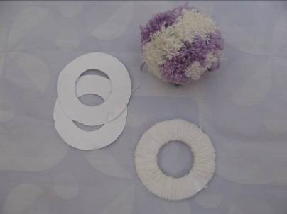

Háčkování a pletení
Háčkování a pletení pomalu upadá v zapomnění a je na nás, abychom tuto techniku oživili. Intaktní žákyně by na druhém stupni měly zvládnout uháčkovat nebo uplést šálu nebo třeba pouzdro na mobilní telefon.
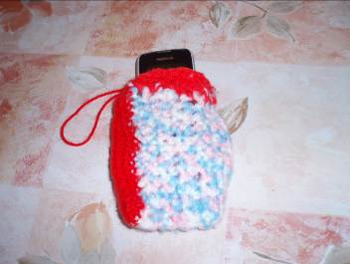

Žáci s postižením tyto techniky pravděpodobně nezvládnou, ale mohou vázat střapce k šále nebo vyrábět již zmíněné bambule.

Šití (sešívání, přišívání, lemování)

Někteří žáci zvládnou šít s jehlou a nití už na prvním stupni. Vhodné jsou jehly s tupou špičkou, aby se žáci nepíchli. Žáci s postižením mohou také „šít“, i když s pomocí asistenta (stačí, že vytahují jehlu s nití). Opět je nutné vysvětlit pravidla pro práci s jehlou (s možným využitím scénky).

První nácvik práce s jehlou můžeme zkoušet na papíře, který si položíme na měkkou podložku a jehlou do něj „vypícháme“ dírky (můžeme si předkreslit šablonu). Takto lze vyrobit originální blahopřání.

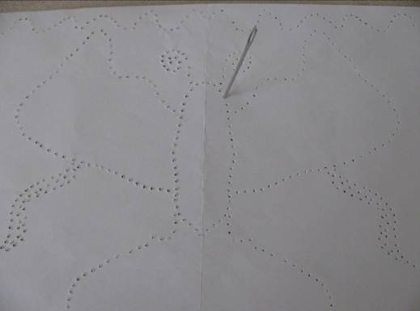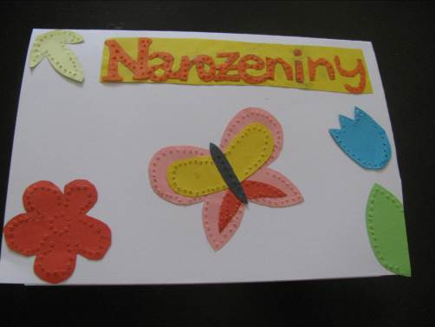

Můžeme „vyšít“ jednoduché záložky nebo si vyrobit krabičku z pohlednic.

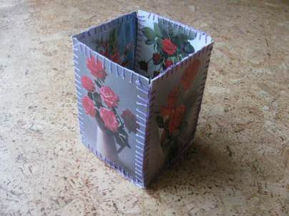

Poté přistoupíme k práci s látkou. Nejjednodušší je výroba pytlíčků a polštářků, kdy se k sobě sešijí dva kusy látky.

Vyšívání

Vyšívání je složitější i pro intaktní žáky, protože vyžaduje přesnost. I když výšivky jsou nyní strojovou záležitostí, žákyně druhého stupně by měly alespoň rozeznat křížkový, plochý, stonkový a řetízkový steh. Zaujmout by je mohly korálkové výšivky.

Dekorování hotového textilu

Starší trička můžeme oživit použitím textilních barev, a to jak textilních barev nanášených štětcem, pomocí šablonek a tiskátek, tak stříkanými rozprašovačem. V obou případech zapojíme také práci s papírem, neboť žáci musí vytvořit a vystříhat šablony. Intaktní žáci tuto činnost zvládnou bez problémů, žáci s mentálním postižením budou potřebovat již hotovou šablonu a dopomoc při vlastní aplikaci barev.
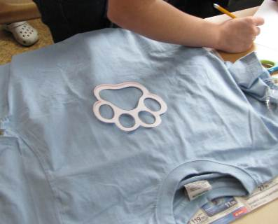
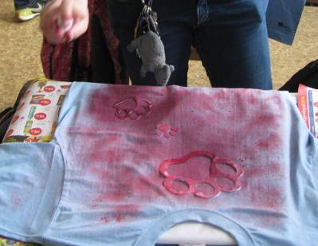

Příprava šablon Stříkání textilních barev
pomocí rozprašovače

Pěstitelské práce
Nejlepší je začínat pěstitelské práce péčí o pokojové rostliny – žáci mohou zalévat květiny ve třídě nebo si květinu sami zasadit. Mohou pozorovat, jak zapouští kořeny, jak jí přibývají lístky. Nemusí to být jen květina, velice oblíbené je osení (zasévá se týden před Velikonocemi) nebo krásnou ozdobu udělá kukuřice – zasazený celý kukuřičný klas do květináče s hlínou. Žáci pak mohou vypěstovanou rostlinu darovat ve vlastnoručně ozdobeném květináči. Pozor na jedovaté rostliny, vždy volíme bezpečné, protože hrozí riziko požití.

Ve vyšších ročnících nastupují zahradnické práce. Mezi ně patří:
  - pletí
  - pěstování nenáročných květin
  - hrabání listí
  - sbírání plodů
  - stříhání stromů

Pokud to dovolí podmínky školy, mohou si žáci pěstovat květiny a nenáročnou zeleninu na školní zahradě (třeba dýně, ze kterých lze dále něco vyrábět).

Práce v domácnosti / Provoz a údržba domácnosti
Žáky bychom měli vést k tomu, aby pomáhali rodičům, aby si byli vědomi, že i oni mají „povinnosti“. U žáků s mentálním postižením začínáme jednoduchým úklidem pomůcek a pracovní plochy – je žádoucí, aby toto bylo dodržováno po každé činnosti (zpočátku s pomocí, později mohou žáci uklízet sami).

Další oblasti:
  - recyklace odpadu a ochrana životního prostředí
  - úklid v domácnosti – prostředky a postupy (nebezpečí při práci s chemickými prostředky, význam symbolů, zásady první pomoci) – utírání prachu, vytírání, luxování
  - praní, žehlení a skládání prádla, význam symbolů na oblečení, dodržování čistoty
  - spotřebiče v domácnosti a práce s nimi (nebezpečí úrazu elektrickým proudem)

Tip z praxe: Ať si žáci zkusí alespoň jednou celou třídu uklidit sami – utřít prach, posbírat papírky, vytřít podlahu, umýt okna zevnitř. Pak se jich zeptejte, jestli by se jim líbilo, kdyby někdo na právě umyté podlaze rozmazal barvy nebo „umatlal“ čerstvě umytá okna špinavýma rukama. Snáze si pak uvědomí, že i za jejich čistou třídou stojí práce paní uklízečky a že také její práce je potřeba si vážit.

Příprava pokrmů
Práce s potravinami patří u žáků s mentálním postižením mezi nejoblíbenější, protože mohou zapojit další smysly – čich a chuť. Naskytuje se také příležitost k prolínání více předměty – např. matematikou (počítáme, vážíme potraviny, měříme tekutiny), věcným učením / prvoukou nebo přírodovědou (zda jsou potraviny rostlinného nebo živočišného původu) a čtením a psaním (napíšeme a přečteme recept).

Základem je dodržování hygieny při práci s jídlem, bezpečnosti práce (také žáci s postižením se musí učit zacházet s vybavením kuchyně) a zásad správného stolování.

Začínáme od nejjednodušších činností k těm složitějším:
  - mytí potravin (ovoce, zeleniny)
  - příprava stolu pro jednoduché stolování
  - orientace v kuchyni (umět pojmenovat předměty v kuchyni a vědět k čemu slouží)
  - příprava jednoduchých pokrmů

Nesmíme zapomenout také na vhodné chování u stolu.

Lidové zvyky, tradice a řemesla
Lidové tradice jsou vděčným námětem pro tvorbu. Uplatňují se zejména výrobky spojené s Velikonocemi a Vánocemi. Našim posláním je udržovat lidové tradice a k tomu vést i žáky (při vší úctě k multikulturní společnosti).

Velikonoce
- barvení vajíček (přírodním barvivem – slupky z cibule, osení atd. nebo potravinářskými
barvami, můžeme použít i otisky rostlin – lístků, květin) – musíme však dávat pozor a
nepoužívat syntetická barviva, protože skořápky propouští
- pouchy (neboli vejdumky či vyfouklá vajíčka můžeme) barvit prakticky čímkoli, můžeme je
obalit např. v máku nebo nadrobených skořápkách atd.
- můžeme vyrobit další dekorativní předměty, např. „Paní Zimu“ z vejdumků a ubrousků (a tu
pak zapálit a vhodit do řeky) nebo košík (krabička od vajec obalená krepovým papírem) nebo
věnec z pouch (když nejsou na trhu bílá vajíčka, můžeme si je obarvit).

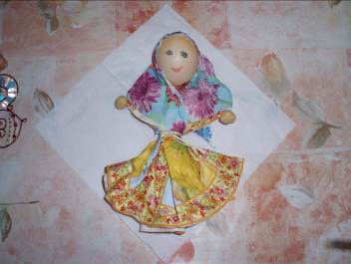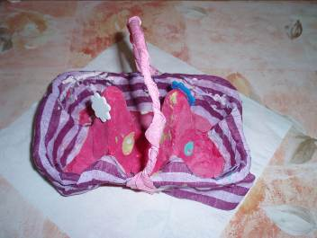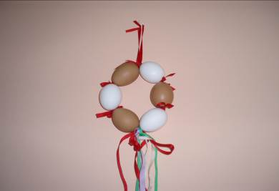
Panenka z vejdumků a ubrousků Krabička od vajíček Věnec z vejdumků
z krepovém papíru

Vánoce
K výrobě jednoduchých vánočních dekorací nám poslouží předměty, které máme téměř na dosah ruky:

- větvičky jehličnatých stromů
- šišky
- ořechy a oříšky (nač kupovat postříbřené ořechy, stačí je obalit v alobalu)
- koření (taková celá skořice nebo hřebíček udělají spoustu parády a ještě provoní celou místnost)
- ovoce (velice pěkně vypadá pomeranč nakrájený na kolečka – pozor, musí se při sušení po
cca hodině otáčet, aby se nezkroutil, suší se na papíru nebo na ubrousku)
- „kulatiny“ nařezané z kmene stromu

Když máme připravený materiál, můžeme vytvořit vánoční dekorace:
- na větší větev smrku nebo jedličky navážeme malé červené mašličky a zavěsíme na ně na háčky
čokoládové penízky
- můžeme sami zkusit uvázat adventní věnec (jako korpus nám poslouží smotané noviny)
- svícny různých druhů
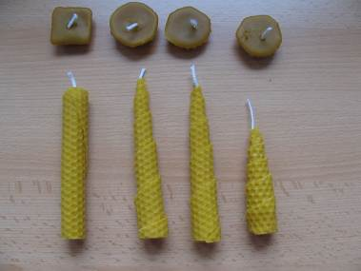
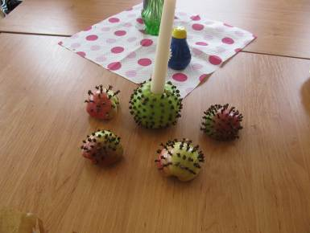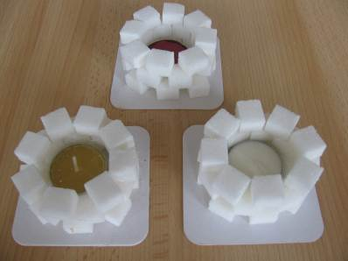
Svíčky z vosku odlévaného Svícen a ježci Svícny z kostkového cukru
do formiček (jablko a koření hřebíček)
a svíčky ze včelích plátů

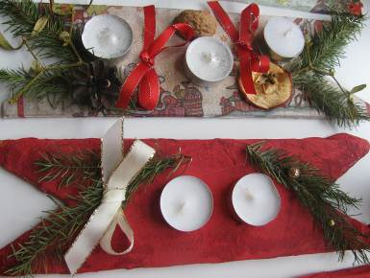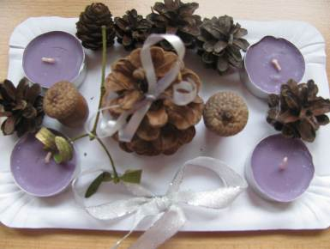
Svícny z překližek Svícen na papírovém tácku

Práce s technickými materiály

Tato pracovní oblast bude asi pro žáky s mentálním postižením středního a těžkého stupně poměrně náročná. Avšak i tito žáci by se měli seznámit se základním nářadím, jako je kladívko, šroubovák, pilka atd. a podle svých schopností a dovednosti by si mohli vyzkoušet práci s nimi (samozřejmě za dozoru vyučujícího).

Žáci s mentálním postižením mohou alespoň pomáhat při následujících jednoduchých činnostech:

  - pilování
  - smirkování
  - natírání
  - rámování
  - oddělování drátu kleštěmi
  - tvarování drátu

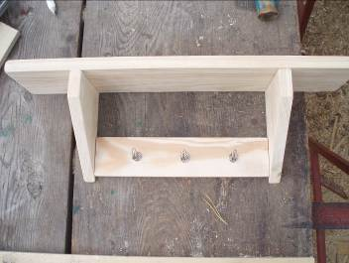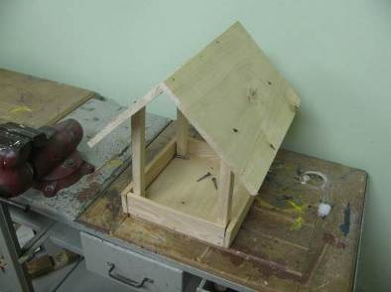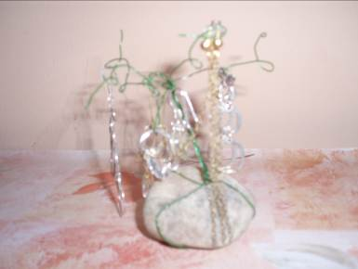
Polička ze dřeva Krmítko pro ptáky Stojan z drátků na náušnice

Práce s odpadovým materiálem

Zvláštní kapitola by mohla být věnována práci s odpadovým materiálem, kterého se nabízí nepřeberné množství, je vždy k dispozici a nic nestojí. Co všechno lze při pracovní výchově využít:

  - novinový papír nebo staré letáky
  - pohlednice
  - ruličky z toaletního papíru
  - zbytky látek
  - drátky z vyřazených kabelů
  - kelímky a víčka od jogurtů
  - lahve a sklenice

V této metodice jsou výše uvedeny výrobky převážně z odpadového materiálu.

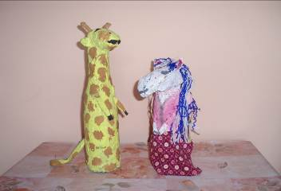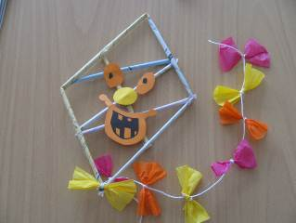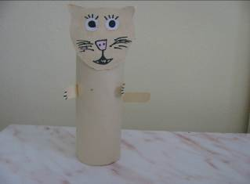
Zvířata z lahve obalené natrhaným Drak z novinových ruliček Zvířátko z ruličky
novinovým papírem smíchaným od toaletního papíru
se škrobem

Literatura:

VALENTA, M. Psychopedie – Teoretické základy a metodika. Praha : PARTA, 2009.
ISBN 978-80-7320-137-1

JEŘÁBEK J., TUPÝ J. Rámcový vzdělávací program pro obor vzdělání základní škola speciální. Praha : Výzkumný ústav pedagogický v Praze, 2008. ISBN 978-80-87000-25-0

Školní vzdělávací program pro základní vzdělávání Cesta k vědění. Základní škola Kamýk nad Vltavou, okres Příbram. 2007.

